**РОССИЙСКИЙ УНИВЕРСИТЕТ ДРУЖБЫ НАРОДОВ**

**Факультет физико-математических и естественных наук**

**Фундаментальная Информатика и Информационные технологии**

**ОТЧЕТ ПО ЛАБОРАТОРНОЙ РАБОТЕ № 12**

*дисциплина: операционные системы*

Этук Нсе-Абаси Акпан

НФИбд-02-21

**Цель работы**

Изучить основы программирования в оболочке ОС UNIX. Научиться писать более сложные командные файлы с использованием логических управляющих конструкций и циклов.

**Ход работы**

1. Написать командный файл, реализующий упрощённый механизм семафоров. Командный файл должен в течение некоторого времени t1 дожидаться освобождения ресурса, выдавая об этом сообщение, а дождавшись его освобождения, использовать его в течение некоторого времени t2<>t1, также выдавая информацию о том, что ресурс используется соответствующим командным файлом (процессом). Запустить командный файл в одном виртуальном терминале в фоновом режиме, перенаправив его вывод в другой (> /dev/tty#, где # — номер терминала куда перенаправляется вывод), в котором также запущен этот файл, но не фоновом, а в привилегированном режиме. Доработать программу так, чтобы имелась возможность взаимодействия трёх и более процессов.

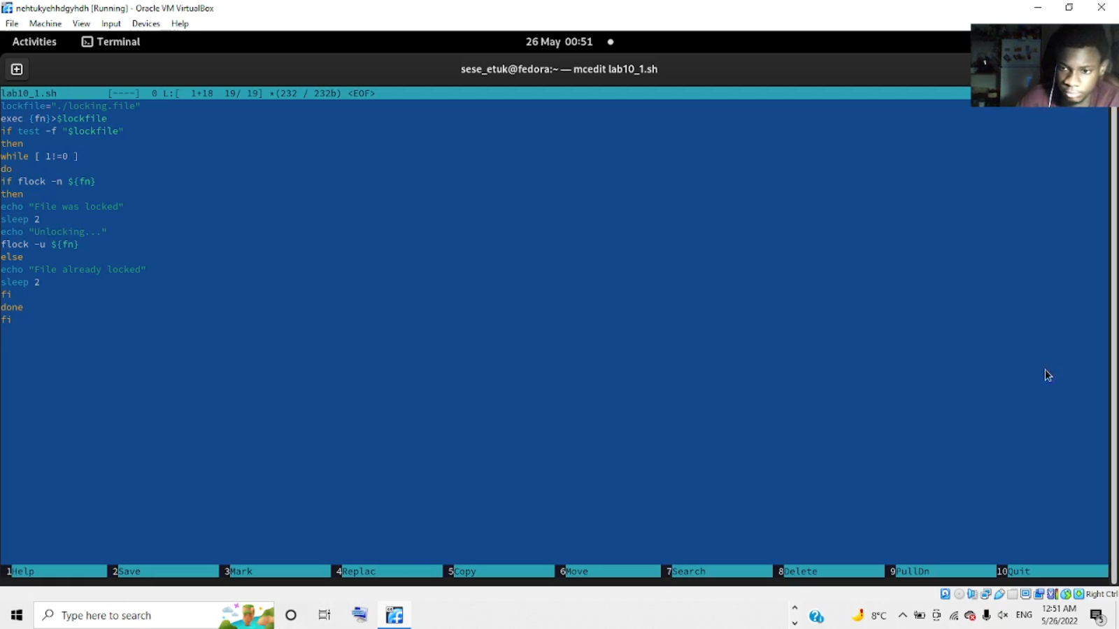

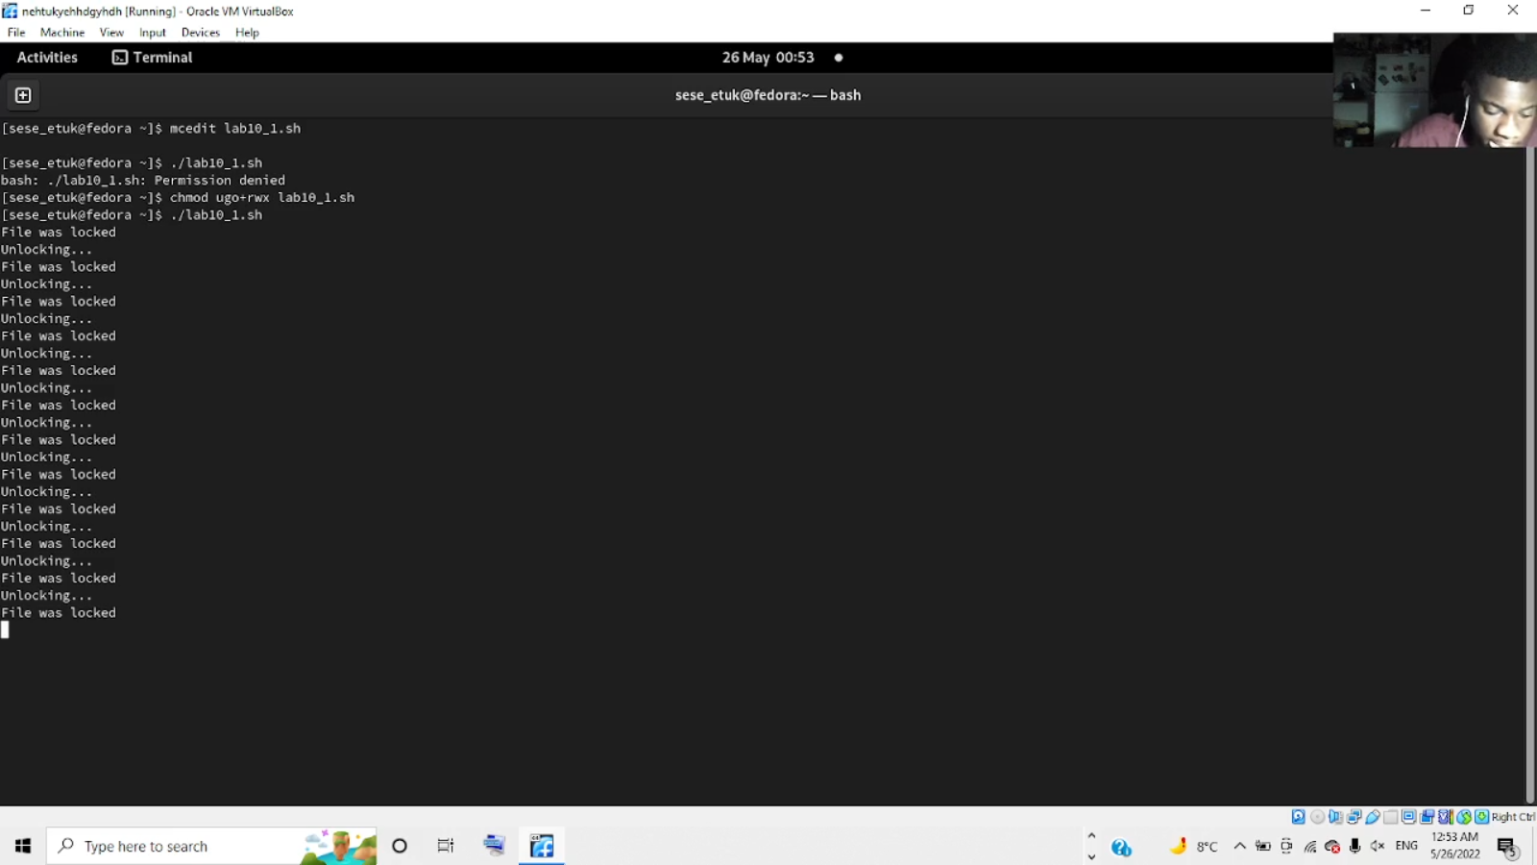

2. Реализовать команду man с помощью командного файла. Изучите содержимое каталога /usr/share/man/man1. В нем находятся архивы текстовых файлов, содержащих справку по большинству установленных в системе программ и команд. Каждый архив можно открыть командой less сразу же просмотрев содержимое справки. Командный файл должен получать в виде аргумента командной строки название команды и в виде результата выдавать справку об этой команде или сообщение об отсутствии справки, если соответствующего файла нет в каталоге man1.

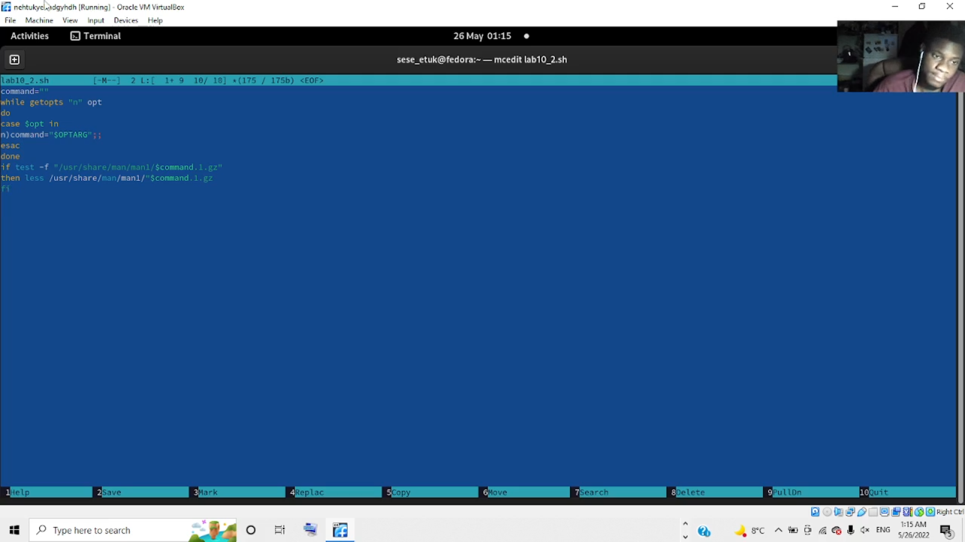

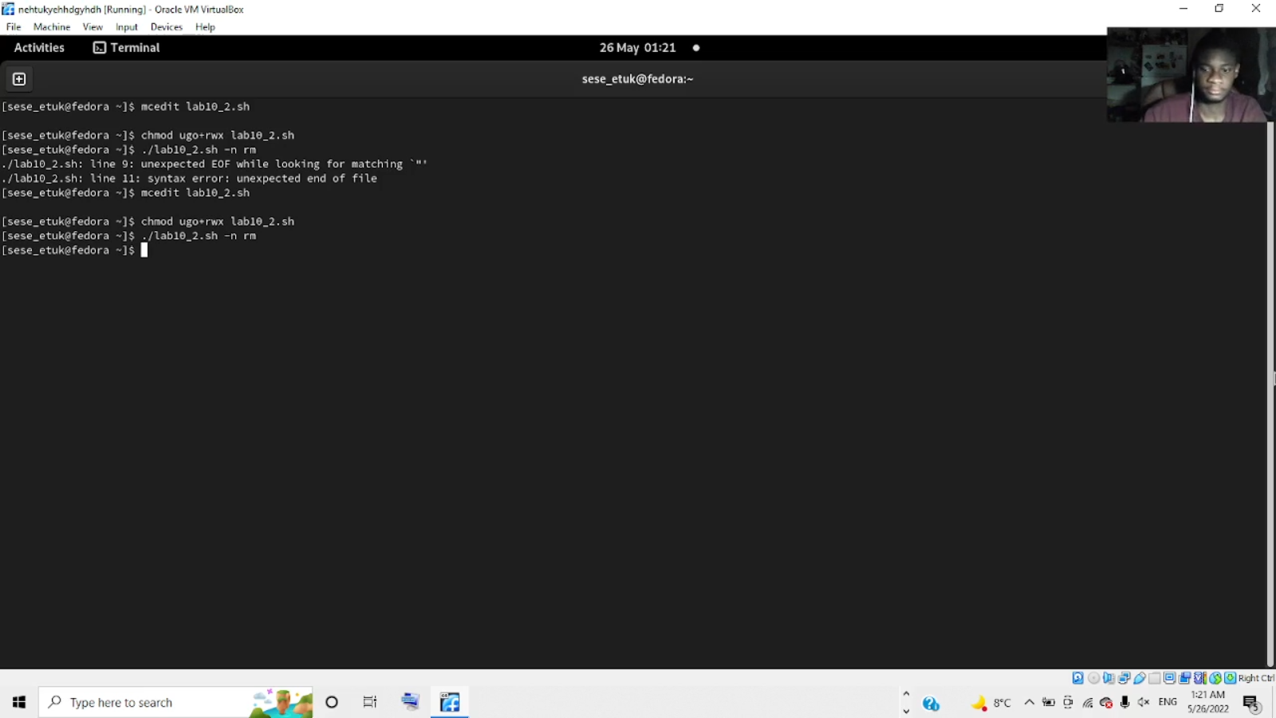

3. Используя встроенную переменную $RANDOM, напишите командный файл, генерирующий случайную последовательность букв латинского алфавита. Учтите, что $RANDOM выдаёт псевдослучайные числа в диапазоне от 0 до 32767.

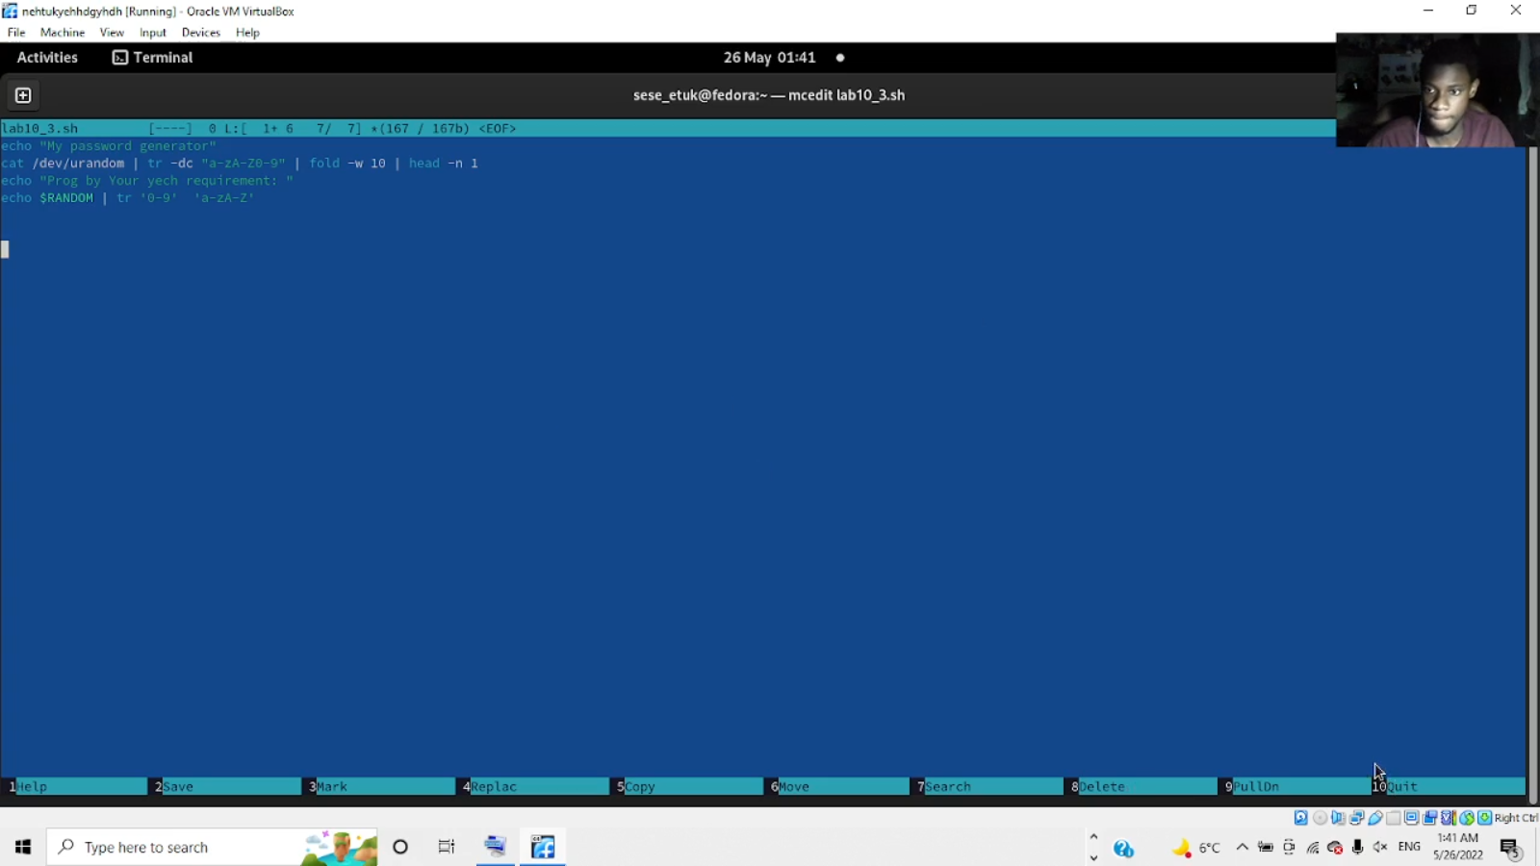

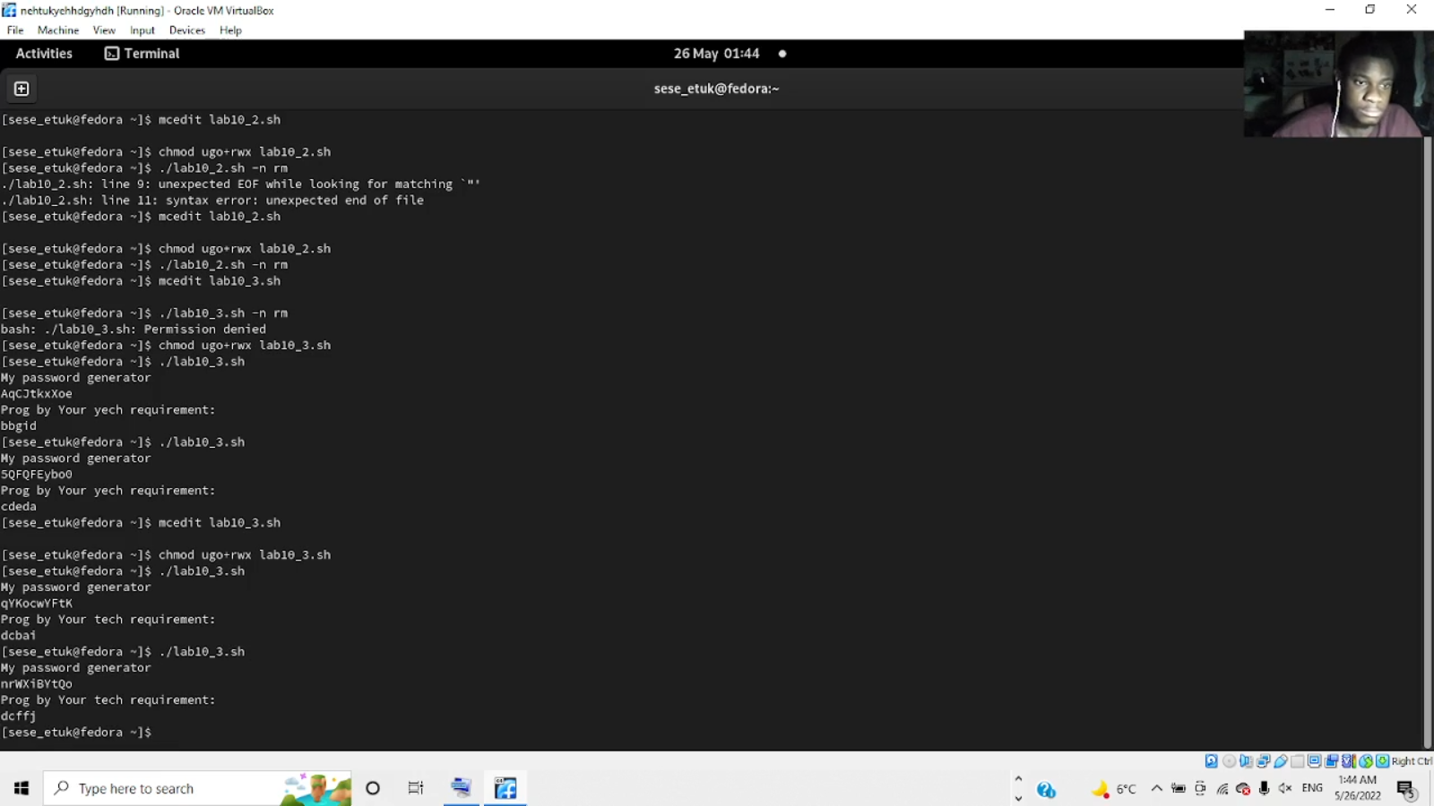

**Вывод**

**Анализ результатов**

В ходе лабораторной работы я изучила основы программирования в оболочке ОС UNIX, научилась писать более сложные командные файлы с использованием логических управляющих конструкций и циклов.

**Контрольные вопросы**

1: Найдите синтаксическую ошибку в следующей строке: while [$1 != "exit"] $1.Так же между скобками должны быть пробелы. В противном случаескобки и рядом стоящиесимволы будут восприниматься как одно целое

2: Как объединить (конкатенация) несколько строк в одну? cat file.txt | xargs | sed -e's/. /.\n/g'

3: Найдите информацию об утилите seq. Какими иными способами можно реализовать её функционал при программировании на bash? seq -выдает последовательность чисел. Реализовать ее функционал можно командой for n in {1..5} do <КОМАНДА> done

4: Какой результат даст вычисление выражения $((10/3))? 3

5: Укажите кратко основные отличия командной оболочки zsh от bash. Zsh очень сильно упрощает работу. Но существуют различия. Например,вzsh послеfor обязательно вставлять пробел, нумерация массивоввzsh начинается с 1 (что не особо удобно на самом деле).Если вы собираетесь писать скрипт,который легко будет запускать множество разработчиков, то я рекомендуется Bash.Если скрипты вам не нужны - Zsh (более простая работа с файлами, например)

6: Проверьте, верен ли синтаксис данной конструкции for ((a=1; a <= LIMIT; a++)) Верен

7: Сравните язык bash с какими-либо языками программирования. Какие преимущества у bash по сравнению с ними? Какие недостатки? Bash позволяет оченьлегко работать с файловой системой безлишнихконструкций (в отличи от обычного языка программирования). Но относительно обычныхязыков программирования bash очень сжат.Тот же Си имеет гораздо более широкиевозможности для разработчика.